ORACIÓN PARA ACENDER
O CUARTO CIRIO DE ADVENTO
Señor Xesús, Señor Xesús, neste cuarto domingo de Advento acendemos o cuarto cirio. Presentámosche a San Xosé, home silencioso e fiel, que abriu o seu corazón á túa palabra e acolleu os teus plans superando o seu medo.
El soubo limpar os cristais da súa mente e do seu corazón, e confiou na túa Palabra cando todo parecía incerto. Axúdanos a apoiarnos, como San Xosé, no caxato da fe para acoller a Xesús coa mesma humildade e prontitude.
Que o teu vento do Advento acabe de limpar o que escurece o noso corazón e prepárenos para recibirte con alegría. Fainos sementadores de paz na nosa familia, na escola, no noso barrio e alí onde esteamos.
Ven, Señor Xesús, Emmanuel, queda connosco
e transforma a nosa vida coa túa luz. Amén,
.
Que tu viento del Adviento acabe de limpiar lo que oscurece
nuestro corazón y nos prepare para recibirte con alegría.
Haznos sembradores de paz
en nuestra familia, en la escuela,
en nuestro barrio y allí donde estemos.
Ven, Señor Jesús, Emmanuel, quédate con nosotros
y transforma nuestra vida con tu luz. Amén.

Te lo pedimos con María, reina de las Misiones. Amén.

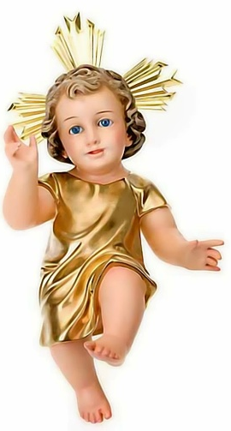

Bendición da cea de Noiteboa
VEN Á NOSA CASA, SEÑOR.
Está escura, necesita da túa luz e da túa presenza.
Está baleira, necesita o teu alento.
Está débil, require a túa forza.
Está sen alicerces, necesita a túa Palabra.
VEN Á NOSA, SEÑOR.
Non tardes en chegar, non sexa que se arruíne.
Non tardes en chegar, non sexa que a estraguemos para sempre.
Non tardes en chegar, non sexa que caiamos na desesperanza.
VEN Á NOSA CASA, SEÑOR.
E, se atopas a porta pechada, non dubides en chamar.
E, se ves que a cheminea non fumega, quenta Ti o noso fogar.
E, se escoitas demasiado ruído, pon calma dentro dela.
SI, SEÑOR! VEN Á NOSA CASA!
A casa do noso corazón e do noso mundo.
A casa dos nosos pensamentos e camiños.
A casa da nosa existencia e de todo o que somos.
VEN Á NOSA CASA, SEÑOR! ESPERÁNDOCHE ESTAMOS, SEÑOR!

Te lo pedimos con María, reina de las Misiones. Amén.

21-12-2025
Advento 4ºA

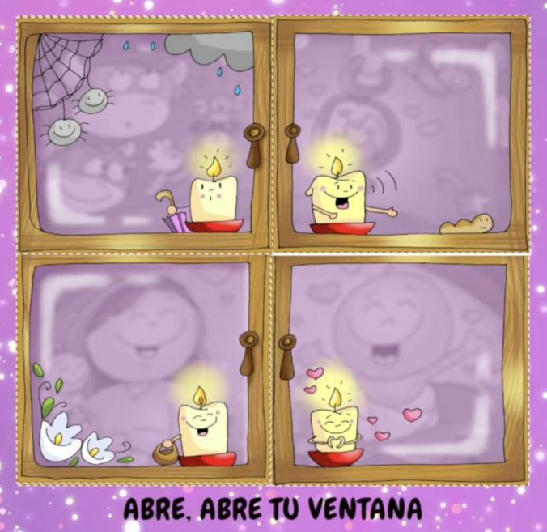

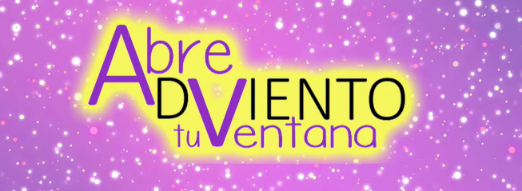

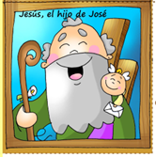
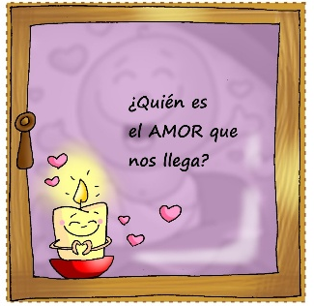

S. Xosé dinos: APÓIATE sempre no caxato da fe e ACOLLE o misterio de Xesús

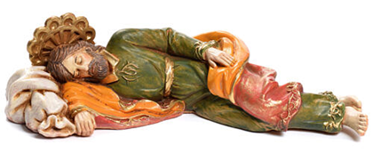
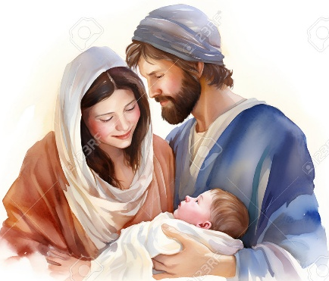
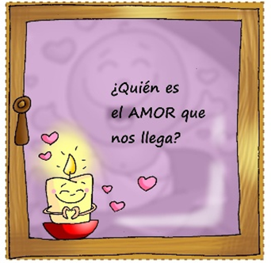

APÓIATE na fe e ACOLLE o misterio de XESÚS!
1.VER: O verme cambia e transfórmase
- Na xanela de Fano aparece o cuarto cirio da xanela de Advento que nos fai unha pregunta: quen é o amor que nos chega? Unha boa pregunta para responder.
A que amor se refire?
Mt Mt 1,18-24, película; breve, 3,44 min.: https://youtu.be/yllE197uc8o
2. XULGAR: APÓIATE na fe e ACOLLE a Xesús
- O profeta Isaías dános un sinal: “a virxe está encinta e dá a luz un fillo e poñeralle por nome Emmanuel”. No evanxeo fálasenos das dúbidas de Xosé para aceptar a María e a Xesús. Pero o anxo en soños aclara as súas dúbidas dicíndolle: María “dará a luz un fillo, e ti poñeraslle por nome Xesús, porque el salvará o seu pobo… e é o Deus-con-nós”. Xosé cambia e confía.
QUE NOS QUERE DICIR XESÚS?
- Tratando de limpar o que nos impide ver a Xesús, abrimos a 4ª xanela de Advento e atopámonos con S. Xosé. Que sabemos del?
- Xosé está nunha situación que non comprende: a súa noiva, María, está a esperar un fillo, pero eles aínda non viven xuntos… E de súpeto Xosé sente coma se pola xanela da súa vida deixase de entrar a luz de Deus: está confundido, séntese ferido no seu corazón, sen entender o que ocorre, non ve claro o que está a ocorrer, veo todo borroso… Pero Xosé non “pecha a xanela”, xosé non se encerra en si mesmo, senón que segue aberto a Deus, e por iso pode volver entrar a luz, cando o anxo lle di: “Non temas acoller a María, a túa muller, porque a criatura que hai nela vén do Espírito Santo…”. Tamén se acorda do dito por Isaías… E así pode crer que o que está a ocorrer é o que Deus prometera, e por iso, deixa pasar a luz do Espírito, fíase de Deus e acolle a María e o seu Fillo. O home “xusto” (de fe) axústase “ ao que Deus lle pide”.
- Ao ver o debuxo de Xosé descubrímolo riseiro, cun caxato que leva altofalante e un anxo cunha carta… Que nos quere transmitir? Xosé apóiase no caxato da fe, unha fe que é acoller a Palabra e a mensaxe de Deus, acolle o Misterio.
Avida é un soño inesperado, Verbo Divino 2022, reflexión: https://youtu.be/mN8u7_GROn4
Que nos ensina Xosé?
3. ACTUAR: Acolle o Misterio de Xesús
- Pregúntate se as túas palabras e obras se axustan ao que Deus te pide hoxe. Pensa como reaccionas aos problemas ou contratempos: se te pechas a Deus ou se te abres a Deus. Reflexiona se te deixas iluminar pola Palabra de Deus. Descobre a “Deus-con-nós” ao teu lado sempre. e prepara unha boa confesión.
“Abre a túa xanela”, Unai e Fano, canción: https://youtu.be/kzXzP6U0QfM&list=RDkzXzP6U0QfM&start_radio=1
Que imos facer?
ISAÍAS 7, 10-14: Mirade, a virxe está encinta.
Naqueles días, o Señor falou a Ajaz e díxolle: «Pide un signo ao Señor, o teu Deus: no fondo do abismo ou no alto do ceo». Respondeu Ajaz: «Non o pido, non quero tentar ao Señor». Entón dixo Isaías: «Escoita, casa de David: Non vos basta cansar aos homes, que cansades mesmo ao meu Deus? Pois o Señor, pola súa conta, daravos un signo. Mirade: a virxe está encinta e dá a luz un fillo, e poñeralle por nome Emmanuel». Palabra do Señor
SALMO 23: R/. Vai entrar o Señor; el é o Rei da gloria.
ROMANOS 1, 1-7: Xesucristo, da estirpe de David, Fillo de Deus.

San mateo 1, 18-24: Xesús nacerá de María, desposada con Xosé, fillo de David.
Narrador: A xeración de Xesucristo foi desta maneira: María, a súa nai, estaba desposada con Xosé e, antes de vivir xuntos, resultou que ela esperaba un fillo por obra do Espírito Santo. Xosé, o seu esposo, como era xusto e non quería difamala, decidiu repudiala en privado. Pero, apenas tomara esta resolución, aparecéuselle en soños un anxo do Señor que lle dixo:
Anxo: -«Xosé, fillo de David, non temas acoller a María, a túa muller, porque a criatura que hai nela vén do Espírito Santo. Dará a luz un fillo e ti poñeraslle por nome Xesús, porque el salvará ao seu pobo dos pecados».
Narrador: Todo isto sucedeu para que se cumprise o que fala dito o Señor por medio do profeta:
Profeta: -«Mirade: a virxe concibirá e dará a luz un fillo e poñeranlle por nome Emmanuel, que significa “Deus-connosco”».
Narrador: Cando Xosé espertouse, fixo o que lle mandaba o anxo do Señor e acolleu á súa muller.

Palabra del Señor.
(Narrador-Anxo-Profeta).

Advento 4º- Acolle

